OBJAVA ZA MEDIJE

PROF. DR. SC. WOLFGANG DRESSLER U HRVATSKOJ AKADEMIJI ZNANOSTI I UMJETNOSTI ODRŽAO PREDAVANJE
O MORFOLOŠKOJ PRODUKTIVNOSTI
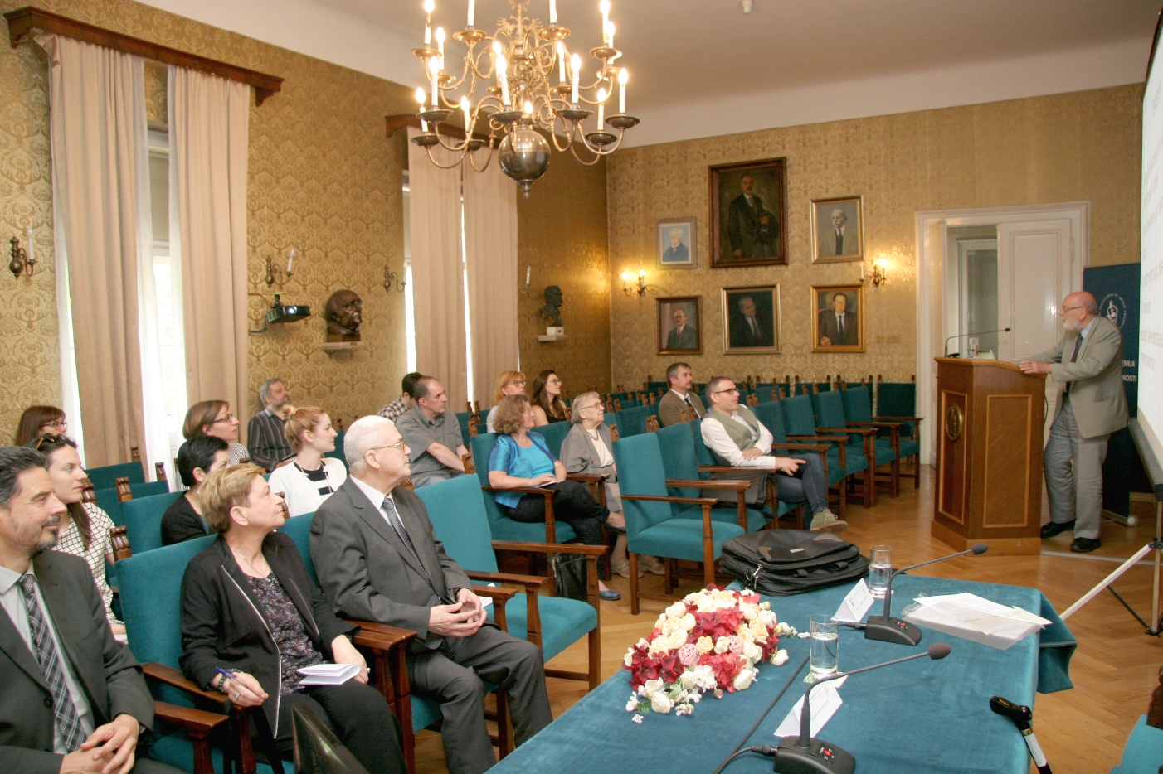

Zagreb, 21. svibnja 2018. – U ponedjeljak 21. svibnja u Hrvatskoj akademiji znanosti i umjetnosti predavanje o morfološkoj produktivnosti održao je prof. dr. sc. Wolfgang Dressler iz Austrijskog centra za digitalnu humanistiku Austrijske akademije znanosti, ujedno i voditelj radne skupine „Komaparativna psiholingvistika“ Odsjeka za lingvistiku Sveučilišta u Beču. U svoj je predavanju pojasnio da koncept produktivnosti potječe od Adama Smitha koji ga je koncipirao u 18. stoljeću za svoju ekonomsku teoriju. Ovaj koncept je u 19. stoljeću preuzela lingvistika, a naročito morfologija i on se prvotno referirao na postojanje i proizvodnju serija riječi nastalih refleksijom i izvedenica, a kasnije na pravila produktivnosti. Na produktivnost se uskoro počelo gledati kao na postupni fenomen, a ne više kao na pojednostavljenu ideju dihotomnih razlika između produktivnog i neproduktivnog. Gramatička produktivnost i dalje se definira prema Henku Schultinku (1961) kao „mogućnost govornika jezika da nesvjesno formuliraju niz jezičnih formi koje su, načelno uzevši, nebrojene“. Dressler je prikazao model koji istražuje sintagmatsku dimenziju postupne morfološke produktivnosti i promatra koje prepreke morfološko pravilo nadilazi kako bi proizvelo nove forme. Što se tiče paradigmatskih dimenzija, model istražuje pravila natjecanja. S tipološke točke gledišta, produktivnost se razlikuje po refleksiji i formaciji riječi te prema tipu jezika. Produktivnost je nadalje važna za istraživanje mentalnog leksikona i primjerice za pitanja razgradljivosti i stjecanja.
Uvodnu riječ održao je akademik Ranko Matasović koji je podsjetio na veze zagrebačke i bečke filologije koje simboliziraju dvojica hrvatskih filologa koji su djelovali u Beču, Vatroslav Jagić i akademik Radoslav Katičić.
Marijan Lipovac
Ured za odnose s javnošću i medije HAZU

